CORRECTION MATHS CM1

LUNDI

CM1
ex 1 p62
152-152,1-152,2-152,3-152,4-152,5-152,6-152,7-152,8-152,9-153

ex 2 p62
76,74-76,76-76,84-76,86-76,94-76,96-77,04-77,06-77,14-77,16-77,24-77,26-77,34-77,36-77,39

ex 3 p62
156 <156,7<157
2 547< 2 547,76< 2 548
89<89,56<90
247<247,4<248
257<257,7<258
6 548< 6 548,26< 6 549
36<36,5<37
206<206,1<207

ex 4 102< 102,01<102,31<102,57<102,98<103

ex 5
0,5 - 7,3 – 2,3 – 0,7-5,4 -3,12 – 5,31- 0,28-2,19 – 0,11

MARDI
CM1 activité de recherche 1 p 68

25,5
+ 3,4 Le poids de sa sœur est de 28,9 Kg.
28,9

1,24
+0,25
---------- La taille de sa sœur est de 1,49 m.
1,49

ex 1 p69
Les deux opérations sont: b et d

ex 2
1 1 1 11 1 1
2, 56 12,08 41,65 17
+1,85 + 4,2 +78,5 + 0,54
---------- + 0,35 + 3,2 +80,64
4, 4 1 ---------- + 0,5 + 4,2
16, 63 -------------- ------------
123,85 102 ,38

MERCREDI
Calcul du jour 24:247
Rituel implicite:45 C'est le réveil.
46 Ludovic pianote sur un ordinateur.
47 Claude utilise le téléphone.
ex 4 p 101

32X 1 < 268<32X 10 268 32 45
- 256
Quotient 8 ------ 8 8 23
Reste 12 012

268=(32x8)+12 (45x23) +8= 1043
Dividende 1043

1024 64 58x 10<3 456< 58x100
64X 10< 1 024< 64x100 - 64
Quotient 16 ---------- 16
Reste 0 384
- 384 3 456 58
- 2 90 59
----------- -------
000 0 556
- 522
1024= 64x16 ----------
034
Quotient 59 Reste 34
3 456= (58x59)+34

CORRECTION MATHS CM2
LUNDI
CM2 activité de recherche sur feuille

Trrouver que l'aire du triangle est égale à la moitié de l'aire du rectangle
donc 21x9=189
189:2=94,5
Trouver la formule en rappelant le vocabulaire du triangle : sommet,hauteur,côté
Formule : A= base X hauteur /2

2ème triangle : 9x10=90
90:2=45
La surface de la voile est de 45 m2.

ex 1
côté [DF] hauteur [NE]
côté [EF] hauteur [DM]
côté[IJ] hauteur [QK]
côté [IK] hauteur [PJ]

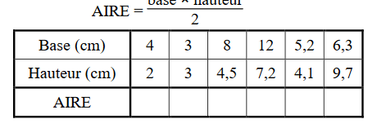
ex 3

Réponses 4- 4,5- 18-43,2-18,72-30,555

ex 4 Attention 2 carreaux= 1 cm2 !
ABC : (2x3):2=3
DEF:(3x5,5):2=8,25
IJK : (3x4):2=6
LMN : (2x4):2=4
RST : (6x2):2=6

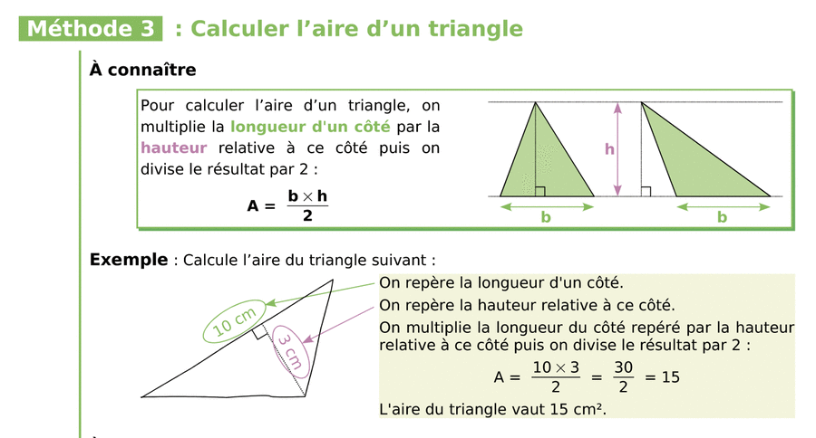

MARDI

CM2 résoudre des problèmes sur les aires
Activité de recherche 1 p88
72x72= 5 184 mm2 pour un carré
5 184 x 3=15 552 mm2 pour trois carrés
15 552 mm2= 155,52 cm2
30x30= 900 cm2 pour le carton
900- 155,52=744,48
Il reste 744,48 cm2.

ex 1 et 2 p89

15dam= 150m
150x150= 22 500
70x70= 4 900
22 500+ 4 900=27 400
27 400 x17=465 800
Le terrain coûte 465 800 euros !

L'aire de la partie carrée : 2x2=4 m2
4m2=40 000cm2
Aire d'un petit carreau : 5x5=25cm2
40 000 : 25=1 600 Il faut 1 600 carreaux.
1 600 : 100= 16 Il faut 16 boîtes de carreaux.

ex 9 p91
L'aire du carré colorié en bleu:4dm2
2x2=4
L'aire de la feuille : 23x23=529 cm2
L'aire de la feuille non coloriée : 129cm2
4dm2=400 cm2
529-400= 129

MERCREDI

Calcul du jour 24 :4,2547
Inspecteur La Fouine 24 «Pieds et poings liés »-Raymond ne peut pas marcher.-Gisèle ne sait pas conduire.-Julien a le bras dans le plâtre.
Donc le coupable est Jean
MATHS
ex 8 p 91

a : quotient 291,3 reste 24 dixièmes 9 324 = ( 291,3x32)+2,4
b : quotient 156,8 reste 48 dixièmes 8 472= (156,8x54)+4,8
c : quotient 14 621,7 reste 21 dixièmes 541 005= (14 621,7x37)+2,1
d : quotient 17 374,5 reste 35 dixièmes 851 354= (17 374,5x49)+3,5

e :quotient 56,56 reste 64 centièmes 4582=(56,56x81)+0,64
f : quotient 38,61 reste 138 centièmes 24 789= ( 38,61x642)+1,38
g : quotient 1 040,14 142 centièmes 985 014=(947x1 040,14)+1,42
h : quotient 914,64 112 centièmes 198 478= (914,64x217)+1,12

